BÁO CÁO SPRINT 2
Sprint 2: Thẻ, kéo thả và bảng cá nhân
Dự án: Web Kanban Board quản lý công việc cá nhân và nhóm, hỗ trợ học tập
Sprint | Sprint 2: Thẻ, kéo thả và bảng cá nhân
Mốc trên GitHub | Hạn 22/10/2026
Trạng thái | Hoàn thành
Sản phẩm (web) | [Dán link GitHub Pages]
Mã nguồn | [Dán link repo GitHub]
Người thực hiện | [Họ tên / nhóm]

1. Mục tiêu sprint
- Hoàn thiện thẻ công việc: mô tả, hạn ngày giờ, ưu tiên, checklist.
- Cho phép kéo thả thẻ giữa các cột và đổi thứ tự, kể cả trên thiết bị cảm ứng.
- Tách mục Cá nhân và Làm nhóm; làm bảng cá nhân dạng thời khóa biểu tuần.
- Thêm lịch cố định lặp theo tuần và nhập nhanh bằng giọng nói hoặc một câu.

2. Công việc thực hiện
STT | Công việc | Mô tả | Trạng thái
1 | Thẻ công việc | Mô tả, hạn ngày giờ, mức ưu tiên; xóa thẻ; đóng cửa sổ sau khi gửi. | Xong
2 | Checklist trong thẻ | Thêm mục, tích hoàn thành, hiện tiến độ phần trăm trên thẻ. | Xong
3 | Kéo thả | Đổi cột và đổi thứ tự thẻ bằng chuột; trên cảm ứng nhấn giữ 0,35 giây rồi kéo. | Xong
4 | Hoàn tác | Nút trên thông báo và phím Ctrl/⌘+Z. | Xong
5 | Tách Cá nhân / Làm nhóm | Hai mục riêng ở thanh bên. | Xong
6 | Thời khóa biểu tuần | Cột là thứ, hàng là trạng thái; hôm nay được phóng to; bấm vào thứ để xem một ngày. | Xong
7 | Khay “chưa xếp ngày” | Chứa việc chưa có ngày; kéo vào ô để xếp lịch. | Xong
8 | Lịch cố định lặp theo tuần | Nhắc trước buổi; nghỉ hoặc sửa riêng từng buổi. | Xong
9 | Nhập thông minh | Nói bằng micro (Chrome/Edge) hoặc gõ một câu; luôn có cửa sổ xác nhận trước khi lưu. | Xong

3. Kết quả đạt được

3.1. Thời khóa biểu tuần
Bảng cá nhân hiển thị theo tuần: mỗi cột là một thứ, mỗi hàng là một trạng thái, thêm hàng “Lịch cố định” cho các buổi lặp. Ngày hôm nay được phóng to để dễ theo dõi.
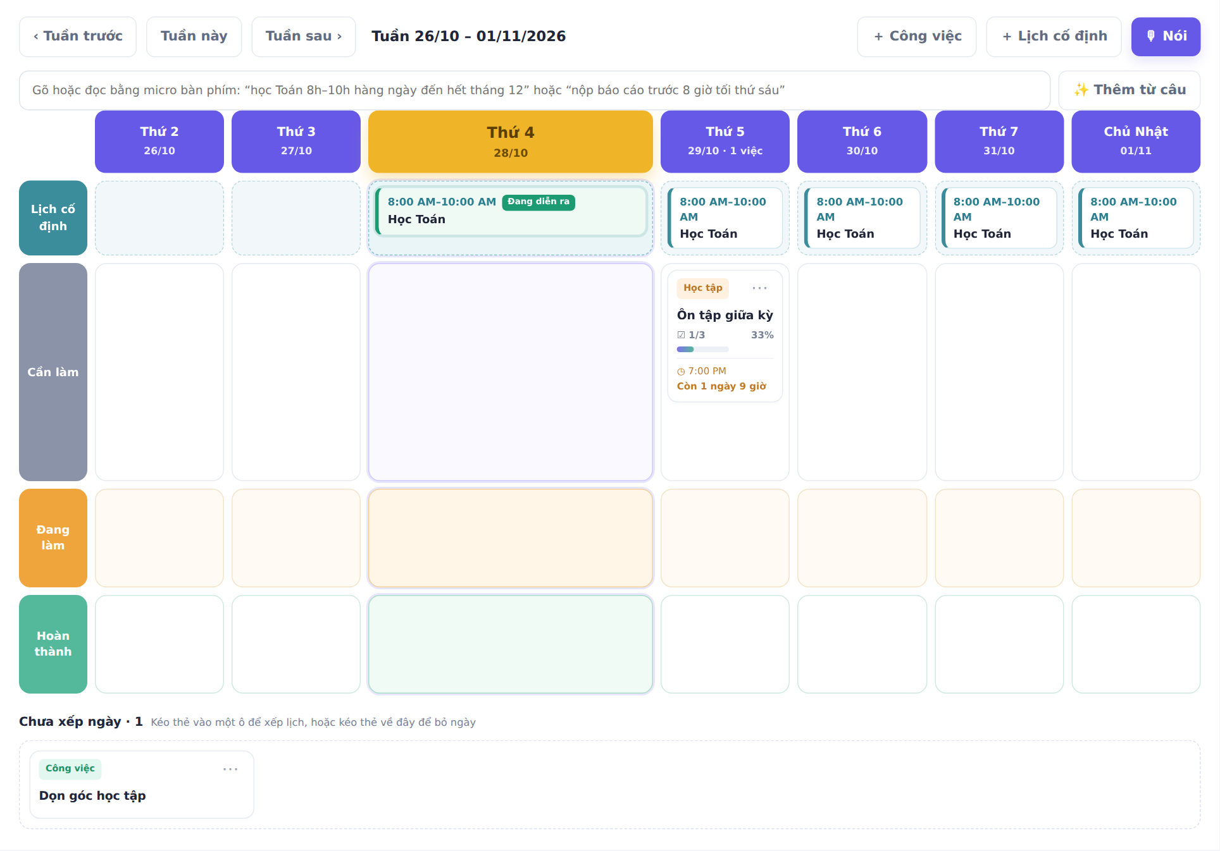
Hình 1: Thời khóa biểu tuần với lịch cố định và khay “chưa xếp ngày”

3.2. Thẻ công việc và checklist
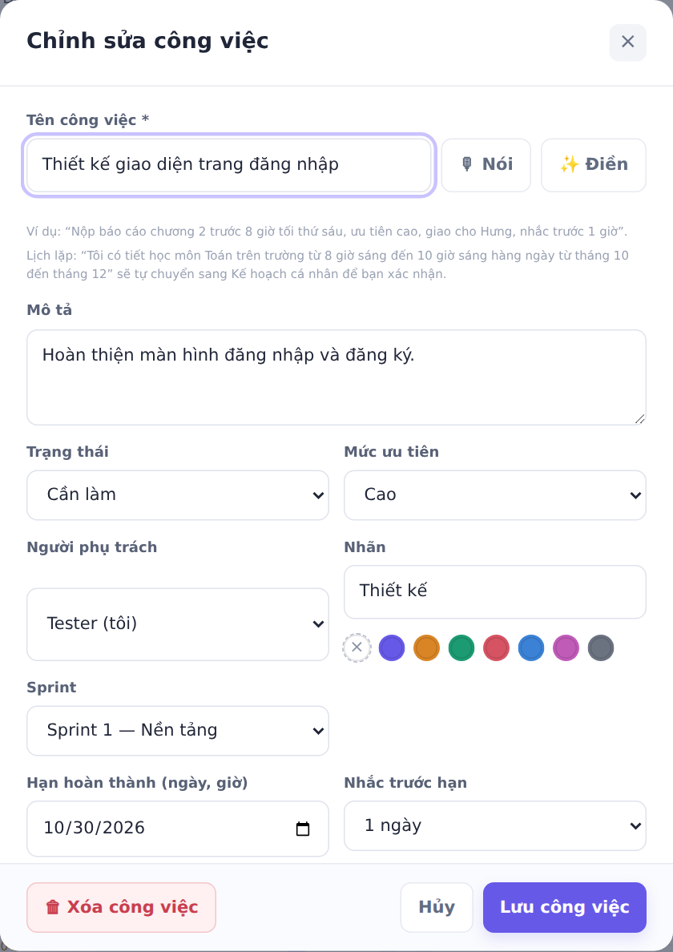
Hình 2: Cửa sổ chỉnh sửa thẻ công việc

3.3. Nhập thông minh bằng một câu
Người dùng gõ hoặc nói một câu, ví dụ: “học Toán từ 8 giờ sáng đến 10 giờ sáng hàng ngày từ tháng 11 đến tháng 12”. Hệ thống tách thành tên lịch, giờ, ngày lặp và khoảng ngày, rồi mở cửa sổ xác nhận để người dùng kiểm tra trước khi lưu.
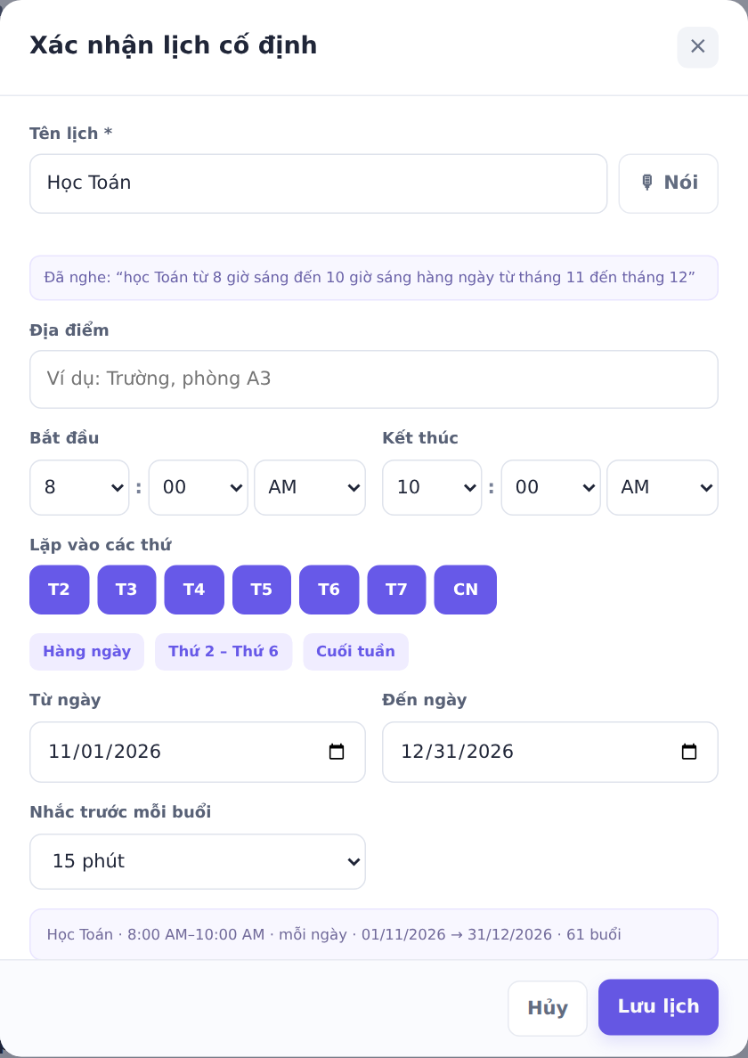
Hình 3: Cửa sổ xác nhận sau khi phân tích câu nhập
Điểm nhấn thiết kế: luôn có bước xác nhận để tránh lưu sai khi bộ phân tích (dựa trên mẫu câu) hiểu chưa đúng; có hoàn tác để sửa nhanh thao tác nhầm.

4. Kiểm thử
Kiểm thử tự động bằng Playwright (trình duyệt Chromium), chạy trên bản hiện tại để bảo đảm các tính năng của Sprint 2 vẫn hoạt động sau các thay đổi về sau.
Trường hợp | Kết quả mong đợi | Kết quả
Tạo thẻ không có hạn; tạo thẻ có hạn | Thẻ hiện đúng, thẻ có hạn hiện giờ | Đạt
Xóa thẻ rồi nhấn Ctrl+Z | Thẻ được khôi phục | Đạt
Nhập câu “học Toán từ 8 giờ sáng đến 10 giờ sáng hàng ngày từ tháng 11 đến tháng 12” | Mở cửa sổ xác nhận: 8:00–10:00, 61 buổi từ 01/11 đến 31/12 | Đạt
Lưu lịch cố định | Hiện trên thời khóa biểu tuần | Đạt
Sửa riêng một buổi, rồi khôi phục | Buổi đó đổi giờ; khôi phục về lịch gốc | Đạt
Xuất lịch .ics | File chứa các lịch và hạn của thẻ | Đạt
Kéo thả chuột và cảm ứng | Thẻ đổi cột, đổi thứ tự | [Điền kết quả thử thủ công]
Thử trên điện thoại thật và micro thật | Hoạt động như trên máy tính | Chưa thực hiện

5. Việc chưa đạt và cách xử lý
- Chưa thử trên điện thoại thật và micro thật; đưa vào Sprint 6.
- Nhận diện giọng nói chỉ chạy trên Chrome/Edge; có ô gõ câu thay thế.
- Bộ phân tích câu dựa trên mẫu nên chưa hiểu mọi cách diễn đạt; vì vậy luôn có bước xác nhận.
- Nhắc hạn chỉ hoạt động khi trang đang mở; bổ sung nhắc ở Sprint 3 và xuất lịch .ics.

6. Bài học rút ra
- Tách bảng cá nhân và bảng nhóm sớm giúp các sprint sau thêm tính năng nhóm dễ hơn.
- Có hoàn tác và bước xác nhận giúp người dùng yên tâm khi thao tác nhanh.
- Chạy lại kiểm thử cũ sau mỗi thay đổi giúp phát hiện sớm lỗi hồi quy.

7. Kế hoạch Sprint 3
Làm việc nhóm (mời thành viên, người phụ trách, xem theo sprint và theo người), nhãn màu, bình luận và @nhắc tên, đính kèm file, nhắc nhở và thông báo, tính điểm cho học tập.

